Отчёт по лабораторной работе №3

Настройка прав доступа

Анастасия Мазуркевич

Содержание

# 1 Цель работы

Получение навыков настройки базовых и специальных прав доступа для групп пользователей в операционной системе типа Linux.

# 2 Ход выполнения

## 2.1 Управление базовыми разрешениями

После входа в систему администратор перешёл в режим **root** командой su.

Далее были созданы каталоги **/data/main** и **/data/third**.  
По умолчанию владельцем директорий являлся **root**.

Затем группы-владельцы каталогов были изменены на **main** и **third** с помощью chgrp.  
После проверки команда показала, что каталоги принадлежат соответствующим группам.

Далее были назначены права доступа 770, что означает полный доступ для владельца и группы, и отсутствие прав для остальных пользователей.

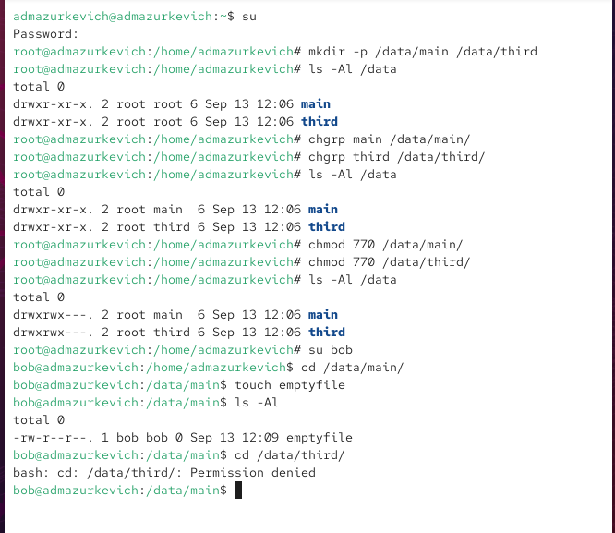

Рис. 1: Создание каталогов и настройка прав

После этого произведена проверка под пользователем **bob**.  
При переходе в каталог **/data/main** удалось создать файл *emptyfile*, и его владельцем стал **bob**, так как у группы есть права на запись.

Однако при попытке зайти в каталог **/data/third** система выдала сообщение *Permission denied*, так как **bob** не состоит в группе *third* и не имеет доступа.

## 2.2 Управление специальными разрешениями

Для организации общего каталога с безопасным доступом между пользователями группы был использован **бит идентификатора группы (setgid)** и **sticky-бит**.

Вначале под пользователем **alice** был выполнен переход в каталог **/data/main**, где созданы два файла — *alice1* и *alice2*.  
Оба файла принадлежали пользователю alice и его основной группе.

Затем под пользователем **bob** был произведён просмотр содержимого каталога. В нём отобразились файлы, созданные alice.  
Попытка удаления этих файлов завершилась успешно, так как каталог ещё не был защищён специальными атрибутами.

Далее bob создал собственные файлы *bob1* и *bob2*, владельцем которых стал сам bob.

Затем под пользователем **root** для каталога **/data/main** был установлен **бит идентификатора группы** и **sticky-бит**: chmod g+s,o+t /data/main

Эта комбинация означает: - **g+s (setgid)** — все новые файлы в каталоге будут принадлежать группе каталога, то есть **main**;  
- **o+t (sticky-bit)** — удалять файлы могут только их владельцы или root, даже если у других пользователей есть права записи в каталог.

После этого alice снова создала два файла — *alice3* и *alice4*.  
Команда ls -l показала, что владельцем файлов остаётся alice, но группа теперь принудительно устанавливается **main**, как у каталога.

Попытка alice удалить файлы, принадлежащие bob (*bob1* и *bob2*), завершилась ошибкой: *Operation not permitted*.  
Это подтвердило корректную работу **sticky-бита**: alice не может удалить чужие файлы, хотя она имеет доступ к каталогу.

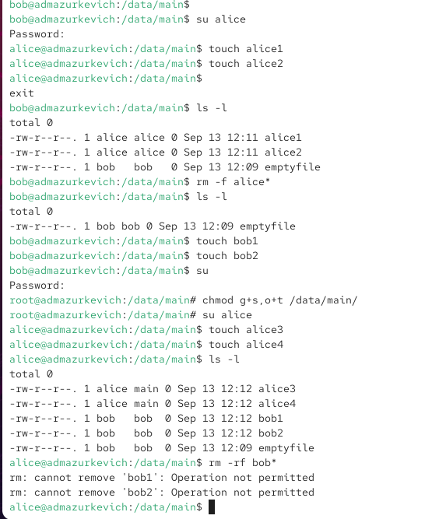

Рис. 2: Демонстрация работы setgid и sticky-бита

## 2.3 Управление расширенными разрешениями с использованием списков ACL

Под пользователем **root** были заданы права с помощью команд:

* для группы **third** на каталог /data/main: g:third:rx
* для группы **main** на каталог /data/third: g:main:rx

Результаты проверки командой getfacl показали, что дополнительные группы действительно получили права на чтение и выполнение.

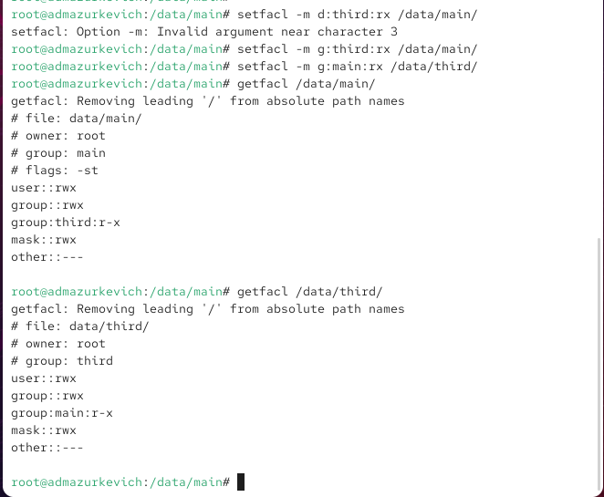

Рис. 3: Права ACL для каталогов

В каталоге **/data/main** был создан файл *newfile1*.  
Команда getfacl показала, что он принадлежит пользователю **root** и группе **main**, но не унаследовал дополнительных прав для группы **third**.

Аналогично, в каталоге **/data/third** был создан файл *newfile1*, который унаследовал группу **root**, без наследования ACL для группы **main**.

Это объясняется тем, что **по умолчанию новые файлы наследуют только стандартные UNIX-права, а не настройки ACL каталога**.

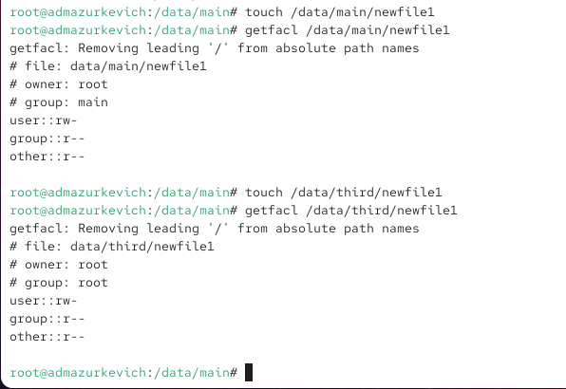

Рис. 4: Создание файлов без ACL по умолчанию

Чтобы исправить ситуацию, были заданы права наследования:

* для каталога /data/main: d:g:third:rwx
* для каталога /data/third: d:g:main:rwx

После этого в обоих каталогах были созданы новые файлы (*newfile2*).  
Проверка getfacl показала, что они унаследовали права для дополнительных групп (**third** и **main** соответственно).

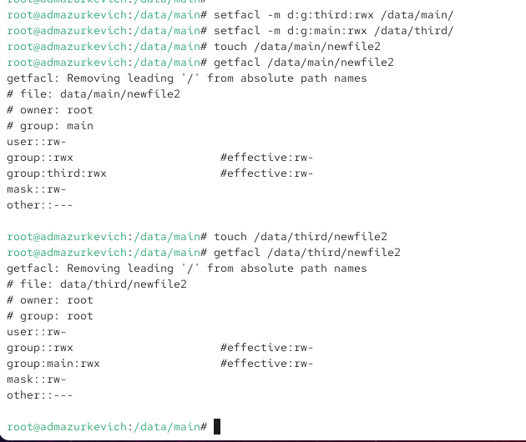

Рис. 5: Наследование ACL по умолчанию

Затем тест был выполнен под пользователем **carol**, который входит в группу **third**.  
Carol попыталась удалить файлы *newfile1* и *newfile2* в каталоге **/data/main** — система выдала сообщение *Permission denied*. Sticky-бит и ограничения владельца защитили файлы.

Далее были предприняты попытки записи в файлы:  
- при добавлении текста в *newfile1* и *newfile2* права группы **third** позволили выполнить операцию только для тех файлов, где ACL это разрешал.

В итоге **carol** смогла дописать данные в *newfile2* (так как у него сработали унаследованные ACL), но не смогла изменить *newfile1*, созданный до настройки ACL по умолчанию.

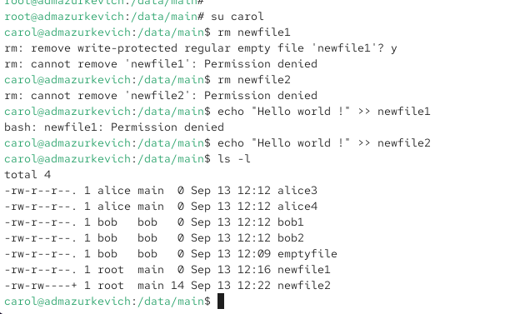

Рис. 6: Проверка доступа пользователем carol

# 3 Контрольные вопросы

**1. Как следует использовать команду chown, чтобы установить владельца группы для файла? Приведите пример.**  
Команда chown позволяет задать владельца и группу. Например: chown alice:main file1 изменяет владельца файла на alice и группу на main.

**2. С помощью какой команды можно найти все файлы, принадлежащие конкретному пользователю? Приведите пример.**  
Для поиска используется команда find с параметром -user. Пример: find / -user bob выведет все файлы, владельцем которых является bob.

**3. Как применить разрешения на чтение, запись и выполнение для всех файлов в каталоге /data для пользователей и владельцев групп, не устанавливая никаких прав для других? Приведите пример.**  
Необходимо использовать команду chmod с правами 770. Пример: chmod 770 /data/*.

**4. Какая команда позволяет добавить разрешение на выполнение для файла, который необходимо сделать исполняемым?**  
Для этого применяется команда chmod +x. Пример: chmod +x script.sh.

**5. Какая команда позволяет убедиться, что групповые разрешения для всех новых файлов, создаваемых в каталоге, будут присвоены владельцу группы этого каталога? Приведите пример.**  
Используется установка бита setgid. Пример: chmod g+s /data/main.

**6. Необходимо, чтобы пользователи могли удалять только те файлы, владельцами которых они являются, или которые находятся в каталоге, владельцами которого они являются. С помощью какой команды можно это сделать? Приведите пример.**  
Для этого применяется sticky-бит. Пример: chmod +t /data/main.

**7. Какая команда добавляет ACL, который предоставляет членам группы права доступа на чтение для всех существующих файлов в текущем каталоге?**  
Используется команда setfacl. Пример: setfacl -m g:main:r *.

**8. Что нужно сделать для гарантии того, что члены группы получат разрешения на чтение для всех файлов в текущем каталоге и во всех его подкаталогах, а также для всех файлов, которые будут созданы в этом каталоге в будущем? Приведите пример.**  
Следует использовать рекурсивную установку ACL и ACL по умолчанию. Пример:  
setfacl -R -m g:main:r . и setfacl -R -d -m g:main:r ..

**9. Какое значение umask нужно установить, чтобы «другие» пользователи не получали какие-либо разрешения на новые файлы? Приведите пример.**  
Нужно установить значение umask 007. Пример: umask 007.

**10. Какая команда гарантирует, что никто не сможет удалить файл myfile случайно?**  
Для этого используется атрибут immutable. Пример: chattr +i myfile.

# 4 Заключение

В ходе выполненной работы были рассмотрены базовые и расширенные механизмы управления правами доступа в Linux.  
Были изучены стандартные права пользователей и групп, использование команд chmod, chown, chgrp для изменения владельцев и назначения разрешений, а также специальные атрибуты — **setgid** и **sticky-бит**, позволяющие реализовать безопасное совместное использование каталогов. Отдельное внимание уделено управлению доступом с помощью **ACL (Access Control Lists)**. Этот инструмент позволяет гибко задавать права для отдельных пользователей и групп, а также наследование прав для вновь создаваемых файлов и каталогов.